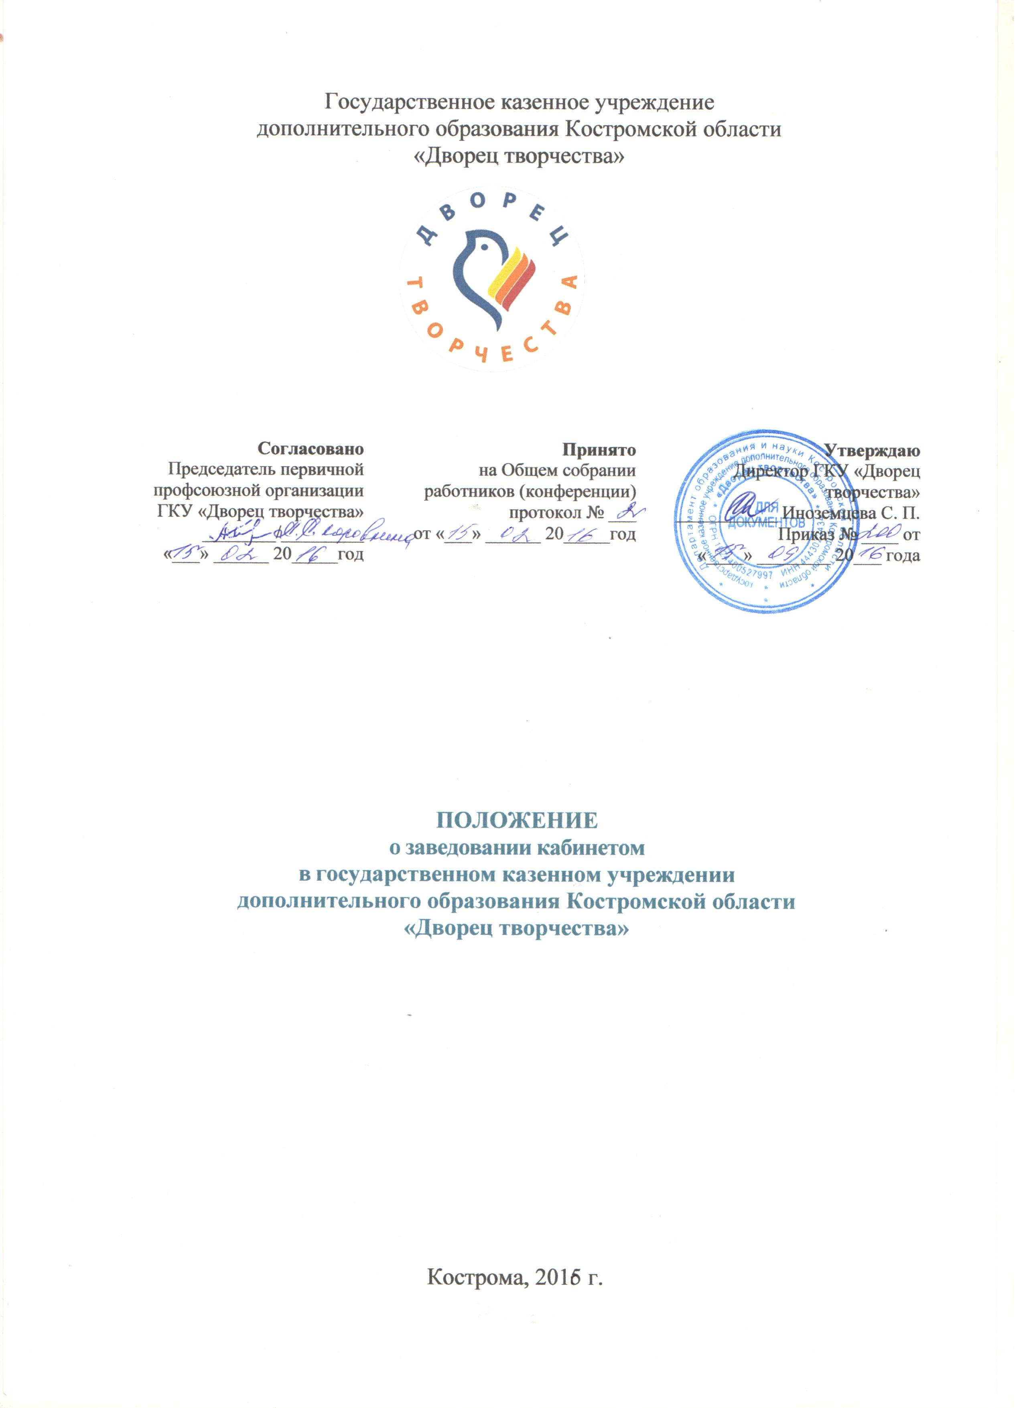
1. Общие положения
  - Положение о заведовании кабинетом в государственном казенном учреждении дополнительного образования Костромской области «Дворец творчества» (далее – Положение) разработано с целью укрепления материальной базы и повышения эффективности деятельности государственного казенного учреждения дополнительного образования Костромской области «Дворец творчества» (далее – Учреждение).
  - Настоящее Положение устанавливает требования к кабинетам Учреждения, регламентирует организацию их работы, порядок заведования кабинетом, определяет права и обязанности заведующего кабинетом в Учреждении.
  - Кабинет Учреждения – это специально оборудованное помещение в Учреждении, предназначенное для осуществления трудовых функций работников Учреждения.

2. Требования к кабинету Учреждения
  - Кабинет оснащается необходимым для работы оборудованием.
  - В кабинете обязательное наличие следующей документации:
- паспорт кабинета (опись имущества кабинета);
- настоящее Положение;
- правила и инструкции по пожарной безопасности, охране труда и технике безопасности и др.;
- режим работы кабинета.
  - В кабинете соблюдаются следующие правила и нормы и условия работы:
- правила пожарной безопасности, охраны труда и технике безопасности;
- соответствие кабинета санитарно-гигиеническим требованиям;
- чистота помещения и мебели;
- уровень освещенности кабинета;
- соблюдение единого стиля в оформлении кабинета;
- наличие порядка и определенной системы в хранении и использовании оборудования;
- культура оформления рабочего места работника;
- при необходимости наличие аптечки.

3. Организация работы кабинета Учреждения
  - Работа кабинета в Учреждении осуществляется в соответствии с режимом работы.
  - Режим работы кабинета выстраивается с учетом плана работы Учреждения и графиков работы сотрудников, утвержденных директором Учреждения.
  - Для эффективной работы кабинета назначается заведующий кабинетом, который отвечает за его работу.

4. Порядок назначения заведованием кабинетом Учреждения
  - Заведующий кабинетом назначается из числа работников Учреждения согласно закрепленному рабочему месту и утверждается приказом директора Учреждения.
  - Заведующий кабинетом в своей деятельности руководствуется:
- уставом Учреждения;
- правилами внутреннего трудового распорядка;
- настоящим Положением;
- правилами и инструкциями по пожарной безопасности, охране труда и технике безопасности и др.

5. Права и обязанности заведующего кабинетом Учреждения
  - Заведующий кабинетом обязан:
- принимать меры по соблюдению требований пожарной безопасности, охраны труда и техники безопасности при организации работы в кабинете;
- вести необходимую документацию кабинета в соответствии с требованиями;
- анализировать состояние материального оснащения кабинета не реже чем раз в год;
- проводить обновление, разработку правил и инструкций, необходимых для осуществления нормальной работы кабинета;
- планировать и организовывать систему мер, направленных на обеспечение кабинета необходимым оборудованием установленным нормативам;
- содержать кабинет в соответствии с санитарно-гигиеническими требованиями, предъявляемыми к кабинету;
- вести учет имеющегося оборудования в кабинете;
- обеспечивать сохранность имущества кабинета и надлежащий уход за ним;
- обеспечивать соблюдение правил охраны труда и техники безопасности, пожарной безопасности.
  - Заведующий кабинетом имеет право:
- ставить перед администрацией вопросы по совершенствованию оборудования кабинета;
- ходатайствовать о поощрении или наказании отдельных работников, работающих в данном кабинете за совершенствование и укрепление материально-технического состояния кабинета.

